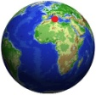
ギリシャ共和国 Ελληνική Δημοκρατία
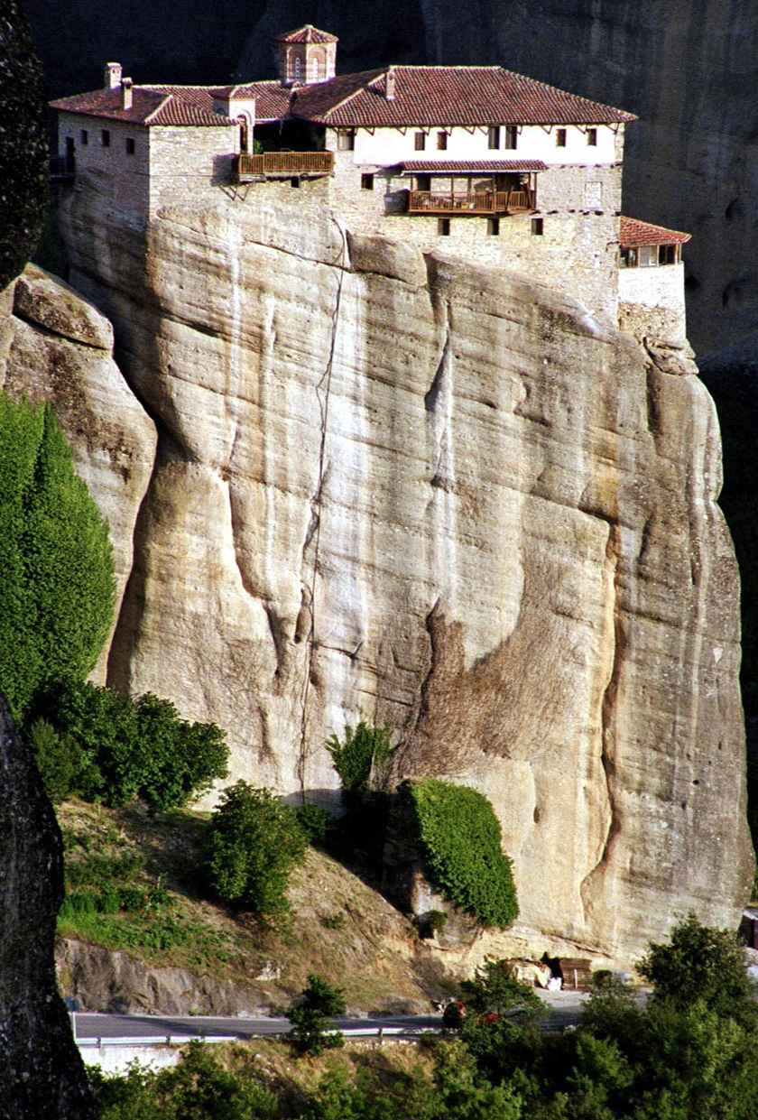
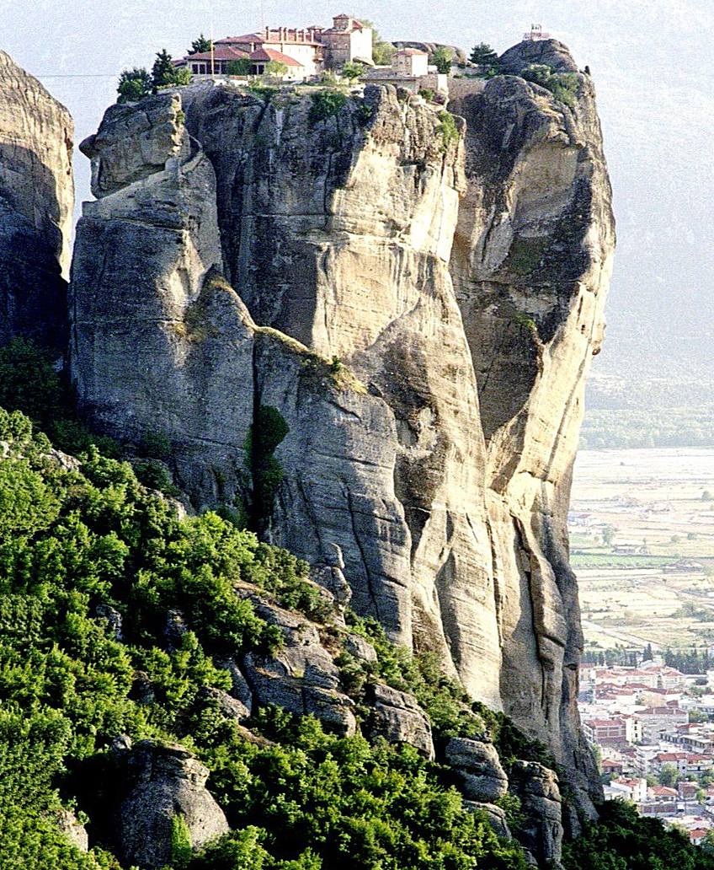
メテオラ Μετέωρα Meteora
クフ王の船がある太陽の船博物館
ギザの三大ピラミッド(メンカウラー、カフラー、クフ)
ラノララク山中の製作途中のモアイ

ギザの大スフィンクス（Great Sphinx of Giza）

高さ143.87mのカフラー王のピラミッド

アギア・トリアダ修道院 Ιερά Μονή Αγ. Τριάδος
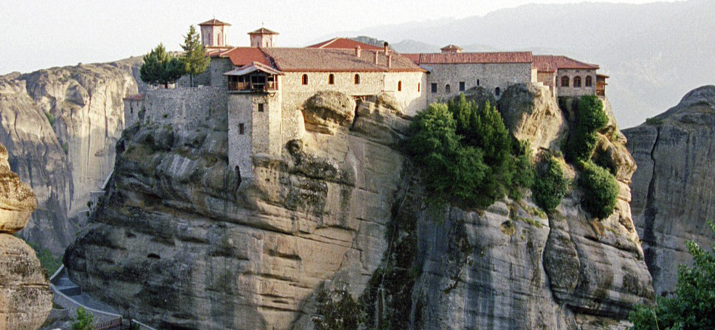
標高600ｍ。のどかな丘陵地帯が広がる
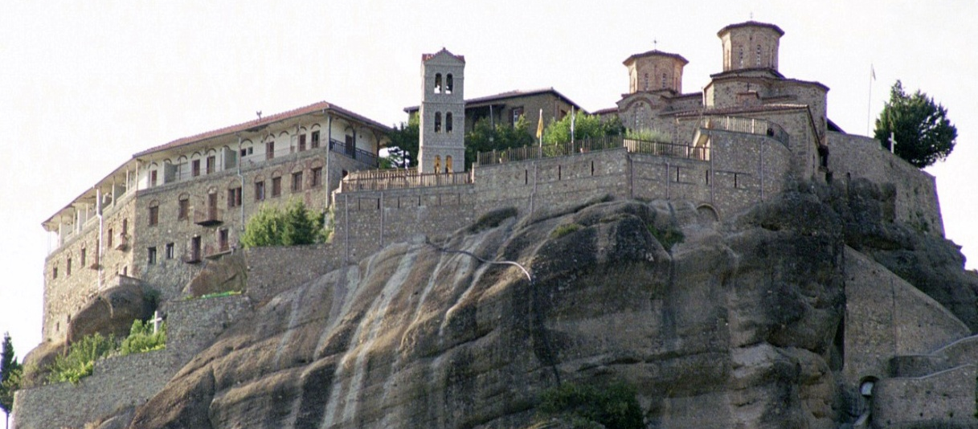
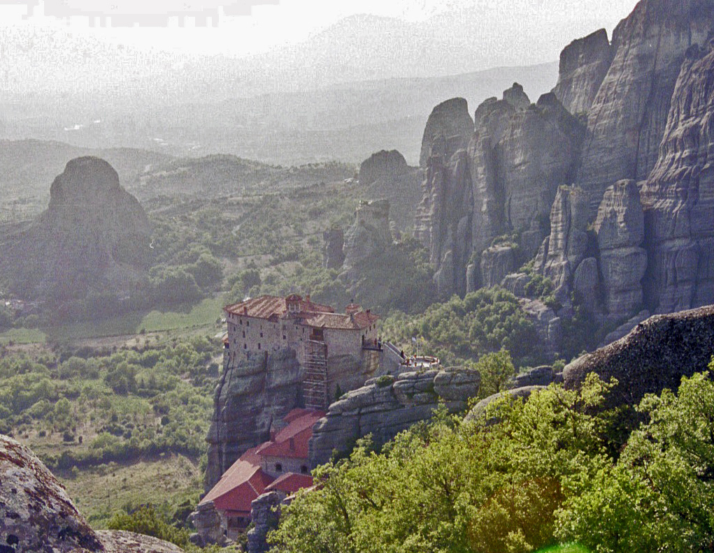
ルサヌ修道院 Ιερά Μονή Ρουσσάνου
聖ステファノス修道院Ιερά Μονή Αγ. Στεφάνου
聖ニコラオス・アナパフサス修道院 Ιερά Μονή Αγ. Νικολάου Αναπαυσά
大メテオロン修道院 Ιερά Μονή Μεγάλου Μετεώρου
メテオラ Μετέωρα Meteora ギリシャ共和国 Ελληνική Δημοκρατία 複合遺産 Mix 1988年登録
【概 要】 ギリシア北西部のセサリア地方にあるギリシア正教の修道院とその奇岩群で、名前はギリシア語の「中空の」（μετέωρος：メテオロス）に由来している。キリスト教（ここではギリシア正教）の修道士たちが世俗との関わりを絶ち、孤高の瞑想と祈りを行うために厳しい奇岩に居を構えたのは9世紀と言われている。修道院が現在の形になりはじめたのは14世紀。セルビア王国がセサリア地方に進出した時代である。東ローマ帝国で活動していたアトス山が、セルビア領に組みこまれたことから戦乱を避けた修道士がアトス山からメテオラにやってきた。その後オスマン朝の支配などがあったが、メテオラの活動は認められ現在に至る。しかし、近代国家になって修道院活動は継続されているものの、その風光明媚な様子から観光客が増大し、本来の活動がしにくいということで、アトス山に居を移す修道士も多く、現在は6つの修道院しか活動していない。
【アクセス】 日本からギリシアへ直行便はないので、欧州各都市を経由し首都アテネへ。アテネより最寄り町カランバカΚαλαμπάκαへ鉄道またはバスで移動(5時間程度)。いずれも直通は非常に少ないので、鉄道ならパレイオファルサロスΠαλαιοφάρσαλος、バスならトリカラΤρίκαλαなどで乗り換えてカランバカへ。そこからはバスで20分。駅前にタクシーがあることはまれ。メテオラまで歩くと１時間程度。ただしメテオラに着いても修道院は散らばっているので徒歩移動はそれなりの覚悟が必要。
【訪れた感想】「神の世界に少しでも近づくように・・」と、あえて困難なこの地に巨大で壮麗な修道院群を建てた修道士の気持ちが、真っすぐにそびえたつ奇岩群を見ていると理解できるほどここは神秘的であり、世俗世界とは隔絶した雰囲気を感じる。建築資材一つ持ち上げるのにどれほどの労力を要したのかを考えるだけでも何とも言えない崇高な気持ちになる。しかし、一見すると完全に世間から離れているようだが、実際には修道院の真下を立派な道路が通り、車で簡単に至近距離まで行ける。また道路からは比較的簡単に階段を使って修道院にアクセスできるなど、確かに修道士が嫌いはじめてしまっている理由も分かる気がした。

Photo & Text ⓒ 2016 www.theworldheritage.com 世界遺産への旅

